**10/２（日）**

**ハイキングウォーク**

**令和４年**

**胎内平**

胎内平周辺のコースを自由に歩きます。

ウォーキングをしながら昆虫の家や自然天文館などの展観施設をゆっくり見学してみませんか。

※イベント参加者に限り展観施設入館料無料

◎集　合　ロイヤル胎内パークホテル駐車場（胎内レクホール前）

◎時　間　8：30受付開始　9：00開会式　9：15スタート　11：45ゴールリミット

完歩賞

◎参加費　一般：200円　小学生：100円　小学生未満：無料

◎定　員　200名（先着順）※申込締め切り：９月26日（月）

ご用意します

◎服　装　動きやすい服装

**夏井の大波石**

**自然天文館**

**昆虫の家**

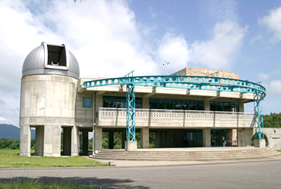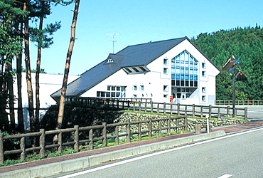

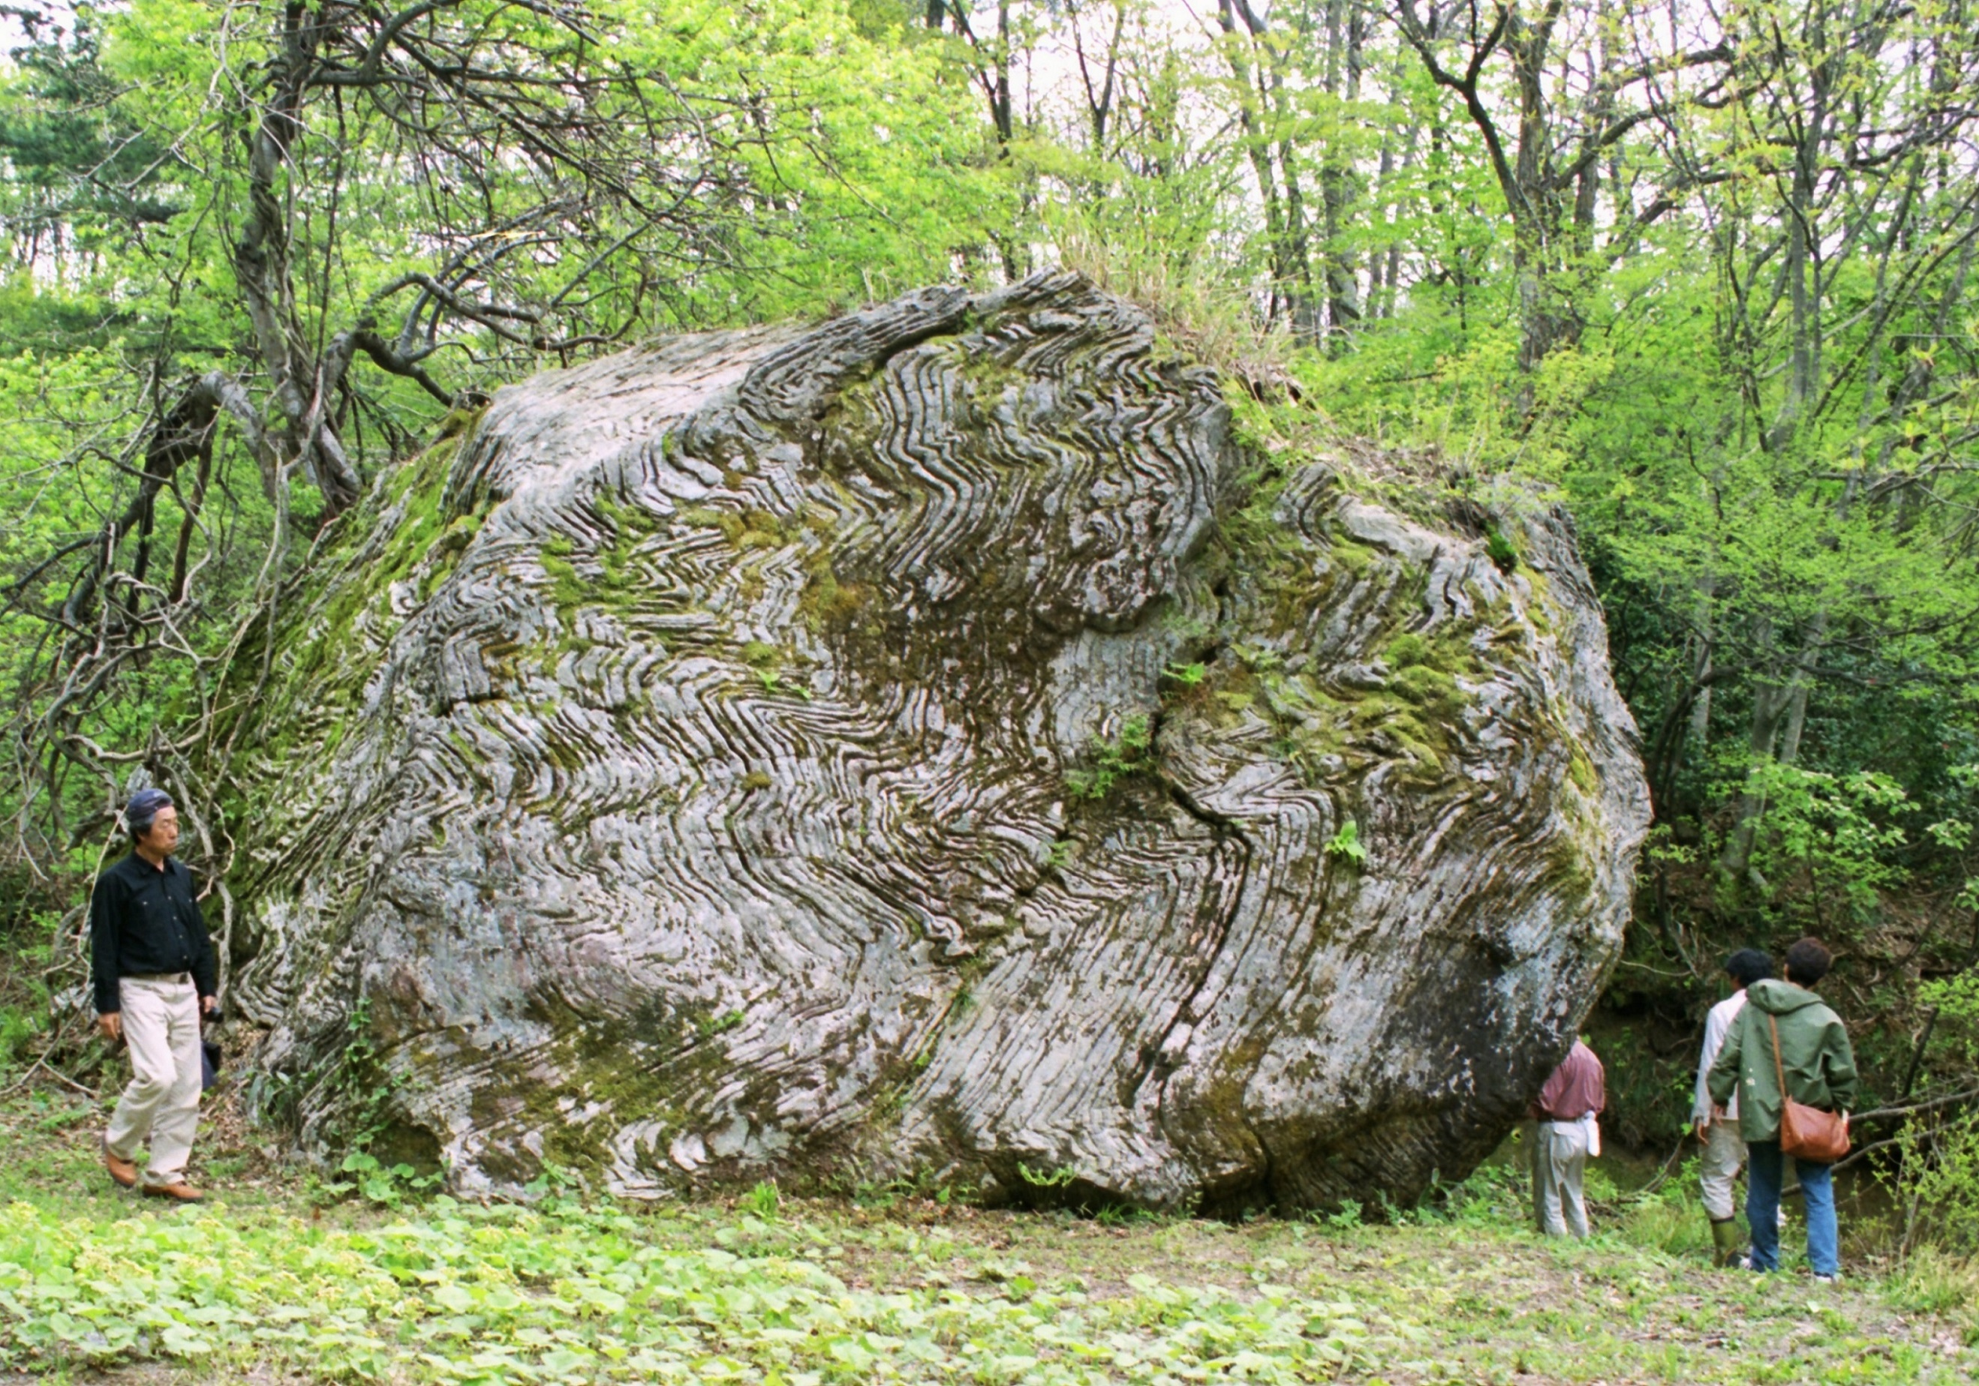

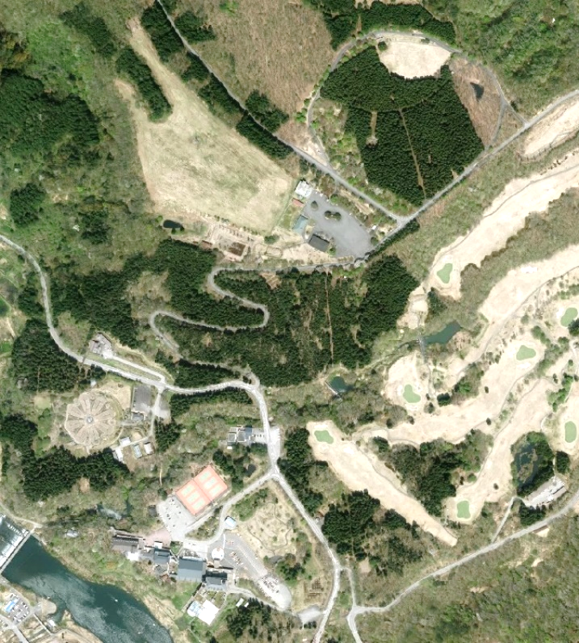

**コースマップ**

**➀昆虫の家②フラワーパーク③クレーストーン博士の館**

**★ロイヤル胎内パークホテル（スタートゴール）**

**④夏井の大波石⑤自然天文館⑥胎内平お手植え杉**



**◎ロイヤル胎内パークホテルからの距離**

⓵昆虫の家　　　**約0.2㎞**

②フラワーパ**ー**ク**約0.5㎞**

⑥胎内平お手植え杉**約1.9㎞**

④夏井の大波石　**約0.9㎞**

⑤自然天文館**約1.2㎞**

③クレーストーン博士の館　　約**0.6㎞**

**③**

**②**

**➀**

★

**④**

**⑤**

**⑥**

■参加申込書に必要事項をご記入いただきお申込みください。

■参加費は申込時にお支払いください。

■用紙が足りない場合はコピーしてお使いください。

**【問合せ先】　胎内市教育委員会　生涯学習課　スポーツ振興係　ＴＥＬ　0254-47-3408**

|  |  |  |  |  |  |  |  |  |
| --- | --- | --- | --- | --- | --- | --- | --- | --- |
|  | 氏 名（ふりがな） | | | 性別 | 年齢 | | 住所（胎内市在住の方に限ります） | |
| 参加者１  (代表者) |  | | | 男  女 | 才 | | 胎内市 | |
|  | | |
| 代表連絡先（携帯番号） | | | ―　　　　　　　― | | | | |
| 参加者２ |  | | | 男  女 | 才 | | 胎内市 | |
|  | | |
| 参加者３ |  | | | 男  女 | 才 | | 胎内市 | |
|  | | |
| 参加者４ |  | | | 男  女 | 才 | | 胎内市 | |
|  | | |
| 参加  申込書  まとめ | | 区　分 | 参加費 | | | 人　　数 | | 参加費合計（参加費×人数） |
| 一　般 | ２００円 | | | 人 | | 円 |
| 小学生 | １００円 | | | 人 | | 円 |
| 小学生未満 | ０円 | | | 人 | | ０円 |
| 合計 |  | | | 人 | | 円 |

きりとり

胎内平ハイキングウォーク

**【と　き】　　　　　　　　　　　　　　　　　　　　　【ところ】　　　　　　　　　　　　　　　　　　　【申込締切】**

＊10月２日（日） 【小雨決行】 　　　　　　　＊ロイヤル胎内パークホテル周辺　　　　＊９月26日（月）

**【受付等】**

＊当日は8:30からロイヤル胎内パークホテルの駐車場敷地内（胎内レクホール前）で受付を開始します。

＊9:00から開会式を始めますので、時間までに受付を済ませてください。

＊9：15からスタートし、11：45までにゴールしていただきます。

**【その他注意事項等】**

＊受付でお渡しする地図をもとに歩くフリーウォーク方式です。各自のペースでご自由にウォーキングし、各施設をまわり、時間までにゴールしてください。

＊胎内自然天文館、胎内昆虫の家、クレーストーン博士の館への入館は無料です。

＊標高差は100ｍ程ありますので、歩きやすい服装でお越しください。また、飲み物、帽子、タオル、マスクなど

各自ご用意ください。

＊歩道のない道路や道路を横断するときは車に十分注意し、交通ルールを守ってください。

＊万が一、事故が発生した場合、主催者が加入している損害保険の範囲内及び応急処置以外の責任は負えません

のでご了承ください。

＊当日荒天等により開催中止の場合は、「防災無線」で7:30にお知らせします。

＊当日中止となった場合、参加費の返金はしませんが、９：００～12:00までロイヤル胎内パークホテルにて完歩賞

と当日限り有効な「胎内自然天文館」「胎内昆虫の家」「クレーストーン博士の館」の入館チケットを差し上げます。

＊新型コロナウイルス感染症の拡大状況により、変更・中止等となる場合がありますのでご了承ください。

＊当日撮影した写真は市のSNS等に掲載させていただくことがありますので、ご了承ください。